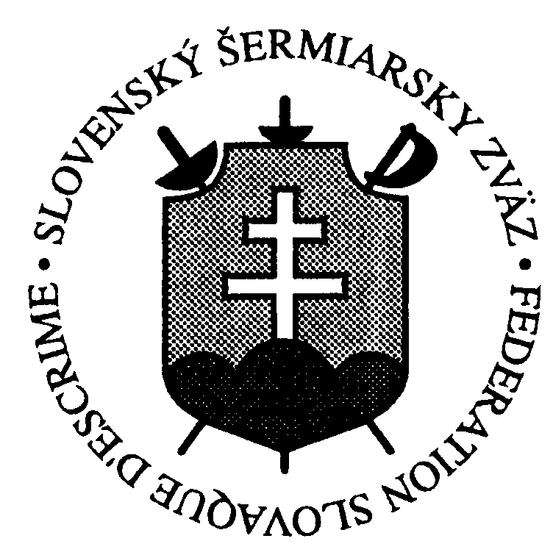
FEDERATION SLOVAQUE D’ESCRIME
Junácka 6, 832 80 Bratislava, SLOVAQUE
Tel.: ++421 2 492 49 147, Fax : ++421 2 492 49 540
E-mail: julius.kralik@justice.sk
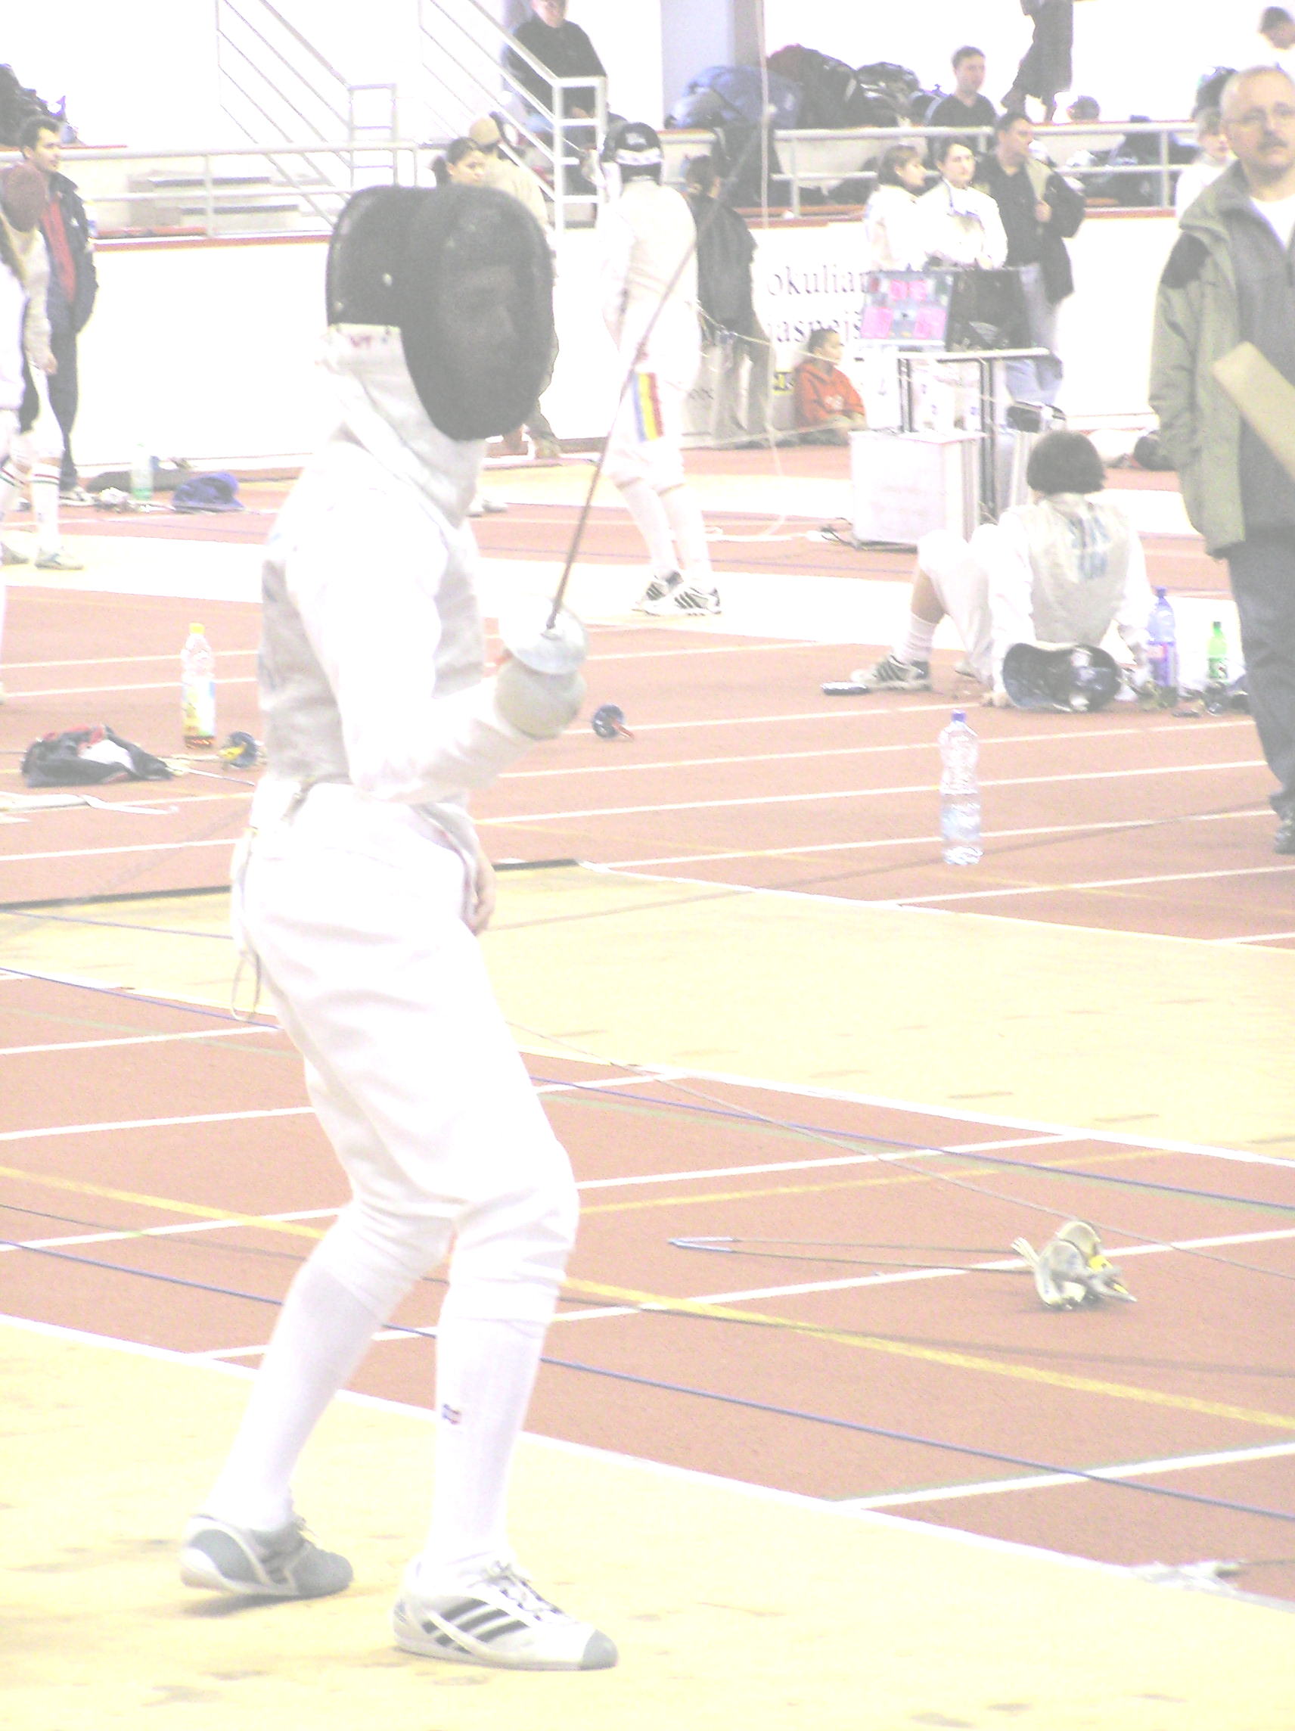
a l’ honneur de porter à votre connaissance l'organisation du tournoi international d’escrime des Cadets

Compétition Qualificative pour les Championnats 2005

Coupe du Danube’2005
Catégorie: cadet (né après 1er janvier 1988)

Date: le 22 Janvier 2005

Lieu: " Sportová hala Elan ", 7,rue Bajkalská, Bratislava
(Un plan de la ville accessible par l´Internet – adresse ci- jointe.)

Formule: Selon le réglement de la FIE

Les 8 finalistes recevront des prix d’honneur.

Programme de l’épreuve:

Samedi le 22 Janvier – 8h00 fleuret masculin
10h00 fleuret féminin

Dernier appel: 30 min. avant l'épreuve !!! (aucune présentation après ce limite)

Inscriptions: Avant le 10 Janvier 2005

Prés. de jury: à partir de 4 tireurs de la même nationalité (!) - un arbitre

Engagements : Fédération slovaque d'escrime (adresse ci-dessus) – de préférence par E-mail

Droits d'inscription: 5 EUR (ou son équivalent SKK)

A N N E X E
Réservations des chambres: par les organisateurs (liste ci-après) ou directement aux hôtels avec Notion: Escrime- Coupe du Danube
Avant le 10 Janvier 2005.

Hotel Plus Travel, s.r.o., Bulharska 72, 821 04 Bratislava,
tel.: 00421 2 43426350, 43294445, fax: 00421 2 43293378, 43426148
mail: travel@hotely-plus.sk

1/3 chambre: 320,- Sk=cca 8 EUR /personne/nuit sans petiti déjeuner (sur commande au restaurant)
1/2 chambre : 350,- Sk = cca 9 EUR /pers./nuit
1/1 chambre: 700,- Sk = cca 18 EUR /pers./nuit
Aménagement: 2 chambres, un foyer, douche et WC.
Quelques chambres isolées sont disponibles.
Payment: cash ou par carte de crédit

Hotel DOM SPORTU - Junacka c. 6, 832 80 Bratislava (20 chambres à deux lits)
tel: ++421 2 492 49 398, 492 49 480
fax: ++421 2 492 49 583
e-mail: hotelds@netax.sk
Les prix - par chambre sans petit déjeuner - peut être comandé au restaurant
1/2 chambre -
(deux chambres partagent la douche et WC + foyer) 1.100,- Sk = cca28 EUR/nuit
1/2 chambre 1.200,- Sk = cca 30 EUR/nuit
1/2 au 5eme étage 1.400,- Sk = cca 35 EUR/nuit
Apartement 1.700,- - 1.900,- Sk = cca 43 - 48 EUR/pers./nuit

Payment: cash ou carte de crédit MASTER CARD, MAESTRO, VISA, VISA ELEKTRON

∗∗∗City Hotel Bratislava, Seberíniho 9 (40 chanmbres) R.P. avant le 30. 09. 2003
Tel.: ++ 421 2 4333 7980 paiement cash ou par carte de crédit
Fax.: ++421 2 4333 6420
e-mail.: hotel@hotelbratislava.sk
Url: www.hotelbratislava.sk
Les prix preferenciels pour les escrimeurs (résérvation avant le 30/09/2003 !)
1/1 1470,-Sk (cca 37 EUR)
1/2 1750,- Sk (cca 44 EUR)
1/3 2170,- Sk (cca 55 EUR)
City taxe : 15 Sk/jour/personne (0,4 EUR)

Tous les prix sont par chambre le petit dejeuner inclus.

Július Králik
Président du Comité organisateur

Carte de la ville de Bratislava :
http://mapy.zoznam.sk/showmap.php?M=20

Surveillance du parking devant la salle sera assurée pendant la durée des compétitions !

